





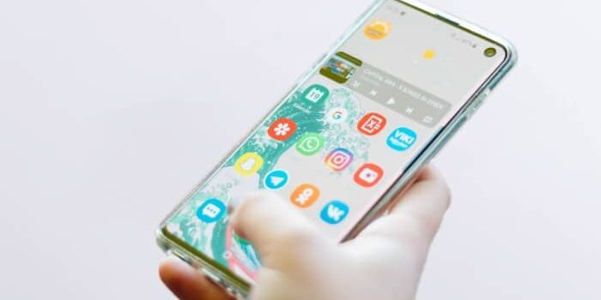

.Fragmentacion

.Calidad de las Apps

.Seguridad y privacidad

.Bateria

.Personalizacion

.Variedad de dispositivos

.Integraccion con Google

.Codigo Abierto.

.Mayor Libertad.

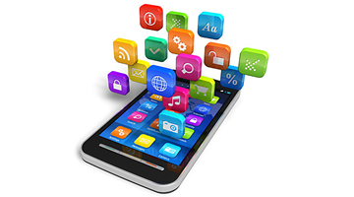

**Programas para hacer Apps Moviles.**

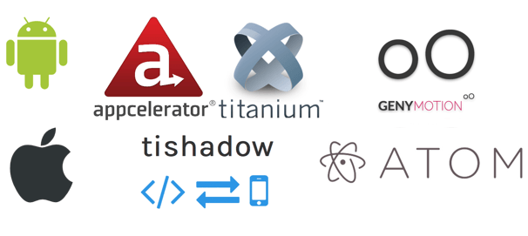

**ETAPAS DE DESARROLOO**

.Definicion de la Idea

.Diseño,Desarrollo.

.Pruebas.

.Lanzamiento



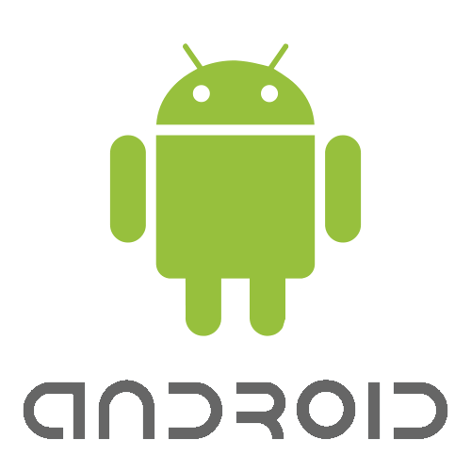

.IOS.

.Android.



**IOS**

Es un sistema operativo móvil desarrollado por Apple Inc.

**Android**

sistema operativo móvil desarrollado por Google, ampliamente utilizado en smartphones y tablets.

**Etapas de Desarrollo**

Proceso de Crear software para dispositvos moviles como smartphones o celulares .

**Que es**

Programacion de Apps Moviles